∗ Запланируй два круга! Рассчитай время так, чтобы за две трети всего отведённого времени пройтись по всем лёгким заданиям («первый круг»). Тогда ты успеешь набрать максимум очков на тех заданиях, а потом спокойно вернуться и подумать над трудными, которые тебе вначале пришлось пропустить («второй круг»).
∗ Проверь!Оставь время для проверки своей работы, хотя бы, чтобы успеть пробежать глазами и заметить явные ошибки.
∗ Угадывай!Если ты не уверен в выборе ответа, но интуитивно можешь предпочесть какой—то ответ другим, то интуиции стоит доверять!
∗ Стремись выполнить все задания, но помни, что на практике это нереально!

Советы психолога:
В первую очередь нужно успокоиться родителям. Ведь их тревога сказывается на детях. Ничего страшного не происходит, все сдают экзамены, и ваш ребенок сдаст, а если нет, то можно будет попробовать в следующем году. Всегда есть выход из ситуации, не паникуйте.
Как можно контролировать страх?
Когда ты чувствуешь, что тобою овладевает страх, паника нужно дать себе команду «Стоп», научиться реагировать на эту команду, и ты тем самым даешь своему организму понять, что все под контролем.
Какие есть упражнения для
снятия стресса?
Расслабьте руки, ноги, шею. Дышите глубоко. Начинайте считать вдохи и выдохи. Дойдя до 10 – начните сначала. Это упражнение легко вернет вас в состояние «здесь и сейчас», позволит ясно и трезво оценивать обстановку. После упражнения дай себе установку «Я знаю», «Я смогу», «Я сдам».
Кончики пальцев по очереди массируем, а потом большим пальцем надавливаем на середину ладони. Это упражнение помогает снять стресс, головную боль.

Советы при подготовке к ГИА

2021 г.

Чтобы успешно подготовиться к экзамену, нужно заставить время «работать на вас», а для этого следуйте этим правилам и …
ни пуха, ни пера!!!
1. Подготовь место для занятий.
Þ Убери со стола лишние вещи
Þ Удобно расположи нужные учебники, пособия, тетради и т.п.

2. Составь план занятий.
Þ Определи: кто ты— “сова» или «жаворонок», и в зависимости от этого максимально используй утренние или вечерние часы.
Þ Чётко определи, что конкретно сегодня будет изучаться (какие именно разделы и темы)

3. Начни с самого трудного, с того раздела, который знаешь хуже всего.

4. Чередуй занятия и отдых. К примеру, 40 минут занятий и 10 минут– отдых.

5. Структурируй материал при помощи составления планов, схем, кратких конспектов.

6. Тренируйсяв выполнении различных тестов по предмету.

7. Оставь один день на то, чтобы всё повторить.

Накануне экзамена
Ты уже устал, и не надо себя переутомлять. Напротив, с вечера перестань готовиться, отвлекись, прими душ, соверши прогулку. Выспись как можно лучше, чтобы встать отдохнувшим, с ощущением силы и «боевого» настроя. Ведь экзамен—это своего рода борьба, в которой нужно проявить себя, показать свои возможности и способности.
В пункт сдачи экзамена ты должен явиться, не опаздывая, лучше за полчаса до его начала. При себе нужно иметь паспорт и несколько ручек с чернилами чёрного цвета.
На экзамене

∗ Сосредоточься!После выполнения предварительной части тестирования (заполнения бланков), постарайся сосредоточиться и забыть про окружающих. Для тебя должны существовать только текст заданий и часы, регламентирующие время выполнения теста.

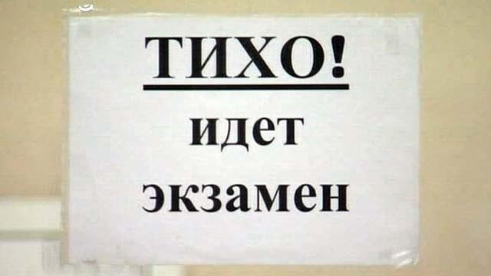

∗ Торопись не спеша!Жёсткие рамки времени не должны влиять на качество твоих ответов.
∗ Начни с лёгкого!Начни отвечать на те вопросы, в знании которых ты не сомневаешься, не останавливаясь на тех, которые могут вызвать долгие раздумья. Тогда ты успокоишься, голова начнёт работать более ясно и чётко, и ты войдешь в рабочий ритм.
∗ Пропускай!Надо научиться пропускать трудные или непонятные задания.
Помни: в тексте всегда найдутся такие вопросы, с которыми ты обязательно справишься. Просто глупо недобрать очков только потому, что ты не дошёл до «своих» заданий, а застрял на тех, которые вызывают у тебя затруднения.
∗ Читай задание до конца!
∗ Думай только о текущем задании.
Когда ты видишь новое задание, забудь всё, что было в предыдущем.
∗ Исключай!Многие задания можно решить быстрее, если не искать сразу правильный вариант ответа, а последовательно исключать те, которые явно не подходят.

